职业卫生技术报告信息网上公开记录表
用人单位名称 | 贵州亚太矿业有限公司普安县泥堡金矿露天开采部分
用人单位注册地址 | 普安县楼下镇及兴仁市孔白乡
联系人 | 刘锦石
报告名称及编号 | 《贵州亚太矿业有限公司普安县泥堡金矿露天开采部分职业病危害控制效果评价报告书》ZKP2024-029
项目组人员 | 陈建坤、谢云云、欧红琴
现场调查人员 | 陈建坤、谢云云
现场调查时间 | 2024.12.5 |  | 用人单位陪同人 | 王运鸿
采样与测量人员 | 陈建坤、毛久海、宋化维、张海涛
采样与测量时间 | 2024.12.8-10 |  | 用人单位陪同人 | 王运鸿
现场照片(现场调查及现场采样与测量照片，含企业名称或标识的合影照片)
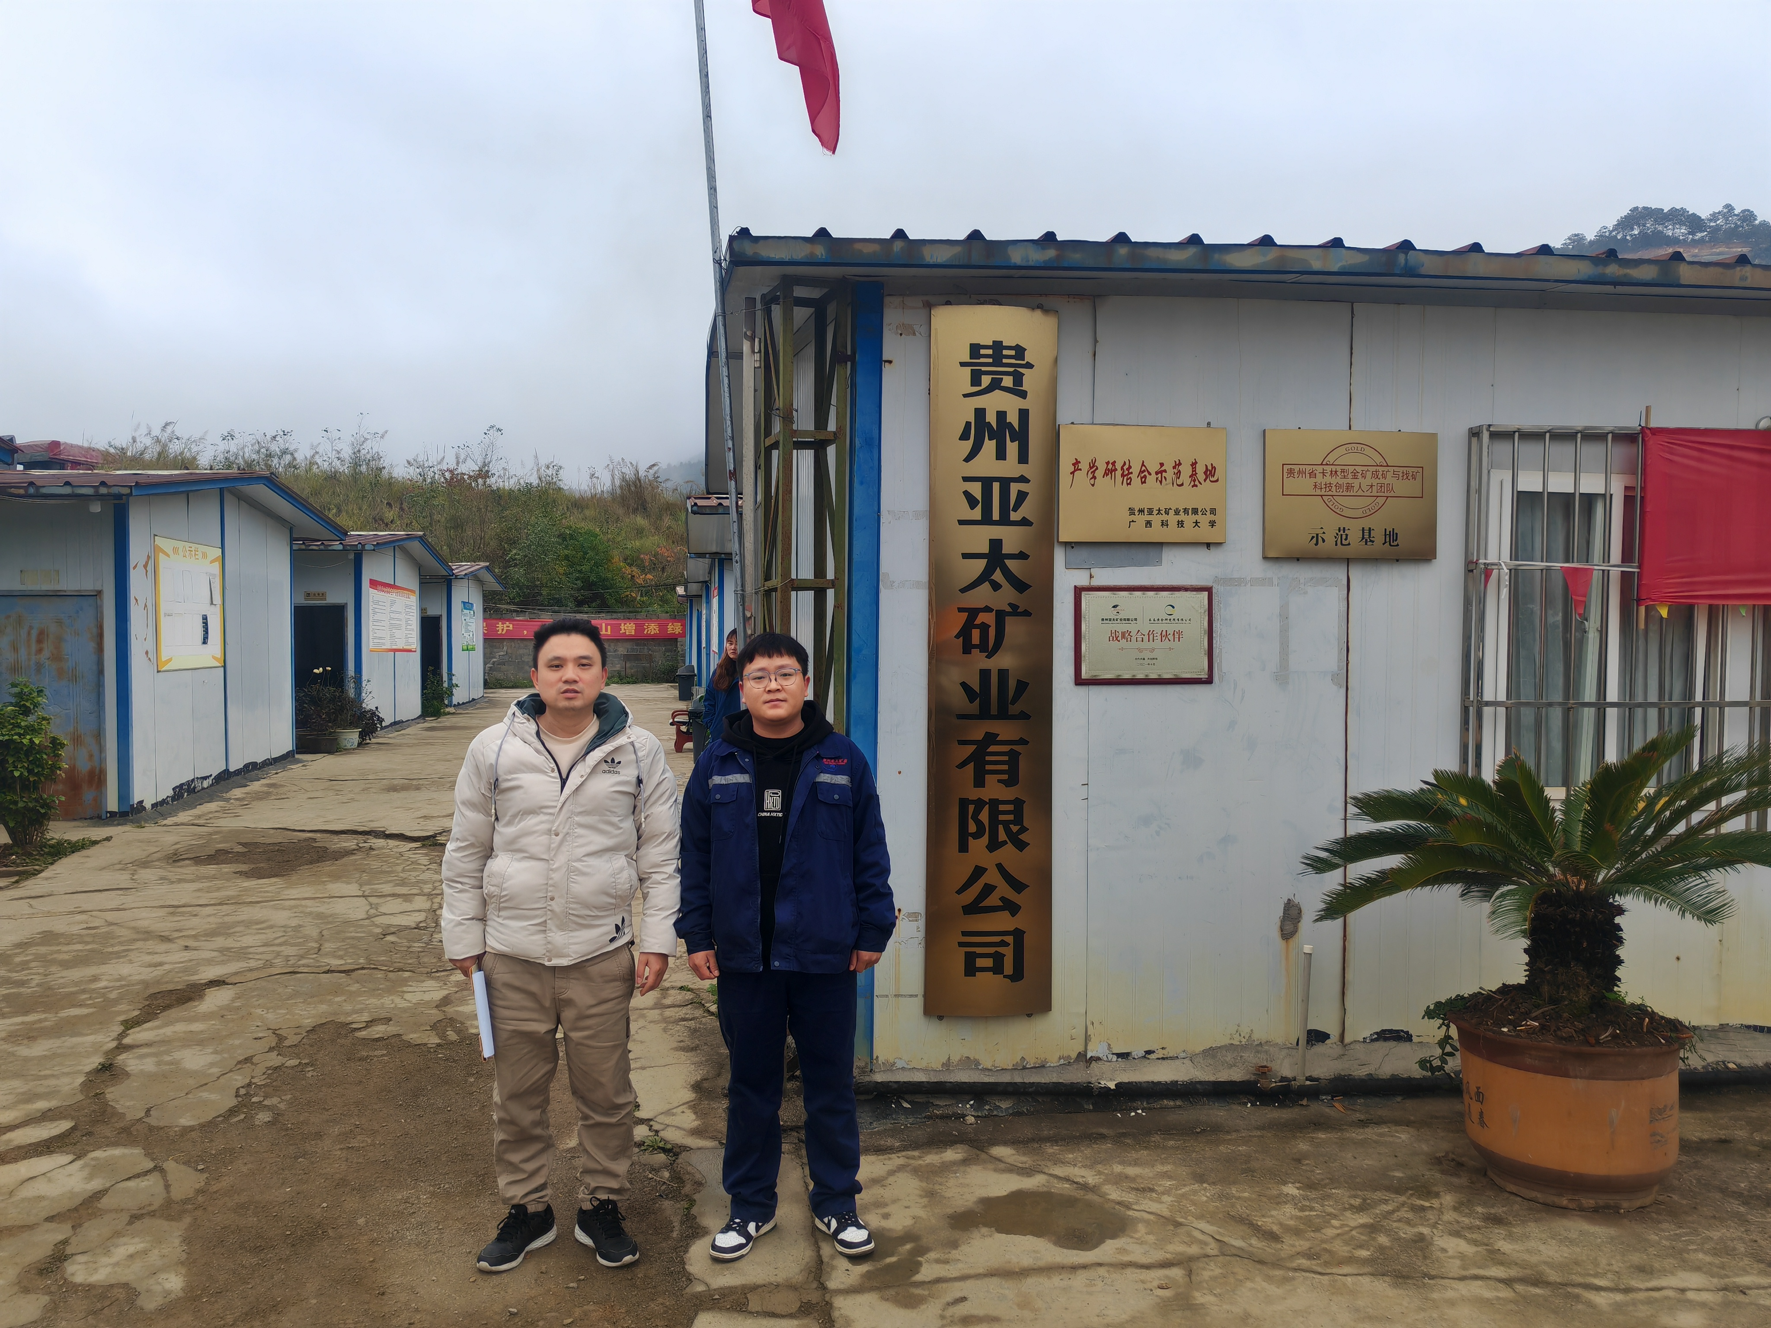 |  | 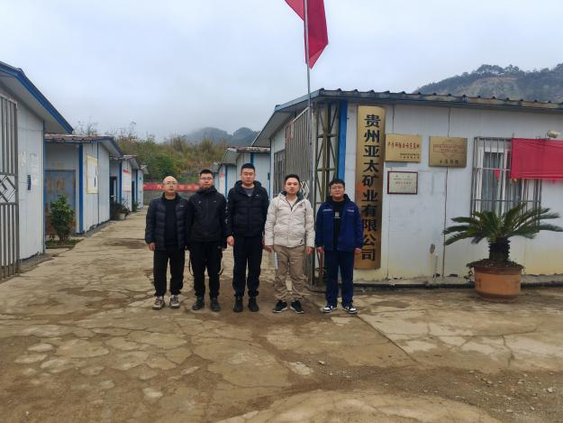
调查合影 |  | 检测合影
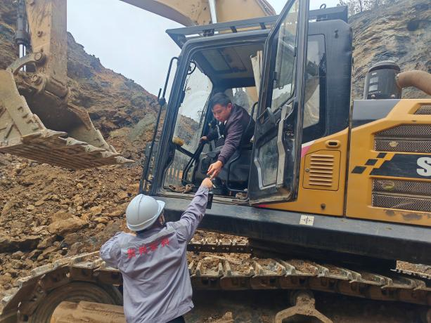 |  | 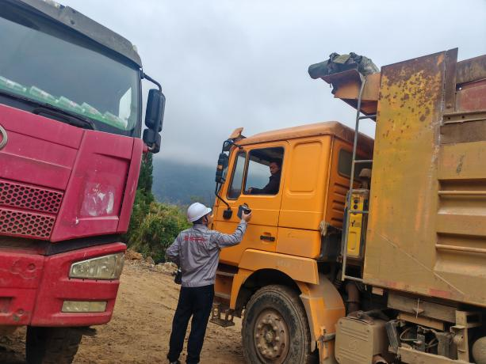
检测照片 |  | 检测照片

